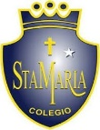
santa María de Maipú
Departamento de artes, tecnología y música.
Correo: musicaprimerciclo.smm@gmail.com
Canal de YouTube: Departamento de Artes SMM.
Nivel: Cuarto Básico
Link: https://www.youtube.com/watch?v=WhwQg9VH6D8

Guía de autoaprendizaje Nº16 MÚSICA

Nombre_______________________________________ Curso: _______ Fecha: ______

OA 4: Cantar al unísono y tocar instrumentos de percusión convencionales y no convencionales.
OA3: Escuchar música en forma abundante de diversos contextos y culturas poniendo énfasis en: Tradición escrita
Instrucciones: Lee atentamente y recuerda las figuras con su duración. Finalmente intenta tocar la primera parte de la canción
“El desarrollo de las guías de autoaprendizaje puedes imprimirlas y archivarlas en una carpeta por asignatura o puedes guardarla digitalmente y responderlas en tu cuaderno (escribiendo sólo las respuestas debidamente especificadas, n° de guía, fecha y número de respuesta.”

Mazamorrita (letra)

Hola niños; practiquemos el tinku “Nunca tuve suerte en el amor” de “Tupay”
Y cantemos. te puedes apoyar en el siguiente video: https://www.youtube.com/watch?v=FVVXaBCllMQ
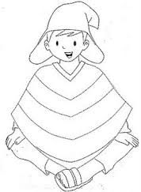

Melodía para tocar en metalófono.

La – la – la – mi – mi – mi – re
do – do – do - si – si- si- la
La – la – la – mi – mi – mi – re
do – do – do - si – si- si- la

Las notas mi, re, do, serán notas agudas.
Observa el ritmo.

Ritmo de la melodía en metalófono.

Actividad: Nombra la figura y su duración:

__________

__________

___________

